Военные истории глазами фронтовиков Тюхтетского района

«Сороковые, роковые,
Свинцовые, пороховые…
Война гуляет по России,
А мы такие молодые!»
Д.Самойлов

Сегодня много говорят о патриотизме, т.е. о любви к Родине. Это чувство стало стержнем в жизни человека, жившего во время Великой Отечественной войны и защищавшего нашу Родину от немецких захватчиков. Чтобы это чувство любви к Родине не было утрачено, молодое поколение должно ощущать связь с прошлым. Должны уметь видеть за сводками Информбюро события, жизни, трагедии…
Ежегодно чествуют ветеранов и тружеников тыла этой народной войны за свою Родину, всех, кто был солдатом в это нелёгкое время. Бесспорно, эти люди совершали подвиги, в ситуациях, не поддающихся холодному рассудку: Брестская крепость, державшаяся в окружении врага около месяца, блокадный Ленинград и многие другие.
Каждый день войны - это череда героических поступков, совершавшихся ежечасно. Известно много подвигов советского солдата, но и сегодня мы находим всё новые и новые сведения об участниках войны.
Страшно представить, сколько пришлось пережить русскому человеку в это роковое время. Сейчас всё чаще звучат слова о том, что нужно считать героями всех воевавших. Но сами они, солдаты минувшей войны, более сдержанно оценивают свои действия. Пошли воевать потому, что считали это своим долгом, за честь почитали участвовать в защите Родины. Наши защитники уходили на фронт, не говоря громких фраз - знали только слово «надо».
Грустно видеть сейчас немощных стариков, вспоминающих свою славную молодость, плачущих о погибших товарищах. Понимаешь, как коротка и уязвима человеческая жизнь и как много может сделать человек - отдать свою жизнь во имя счастья других.
Я точно знаю, что мои бабушка и дедушка по папиной линии участвовали в Великой отечественной войне, т.к бабушка мне об этом рассказывала, когда мне было 6-7 лет. К сожалению, я уже смутно помню все рассказы моей бабушки, и поэтому, я решила исследовать истории ветеранов, участвовавших в этой войне. Знакомясь с историей, я решила узнать каков, все-таки, был вклад русского народа в Великую Победу. Так появилась тема моей исследовательской работы, военные истории глазами фронтовиков.
Поработав с архивами и документами, я выяснила, кто является непосредственными участниками Великий Отечественной войны с Тюхтетского района, вернувшихся с войны живыми. Некоторые истории мне удалось услышать из уст ветеранов, но, к глубокому сожалению, на данный момент их уже нет в живых… Они будут живы в наших сердцах, в нашей памяти!
Мне хотелось бы познакомить вас с теми сведениями, которые мне удалось узнать от наших героев, и, которые мне удалось отыскать.
Бабаева Анна Васильевна, Демко Сергей Демьянович, Клишина Надежда Матвеевна, Кулагин Иван Иванович, - это одни из немногих героев Тюхтетского района, которые живыми вернулись с войны.

Военные истории глазами фронтовиков…
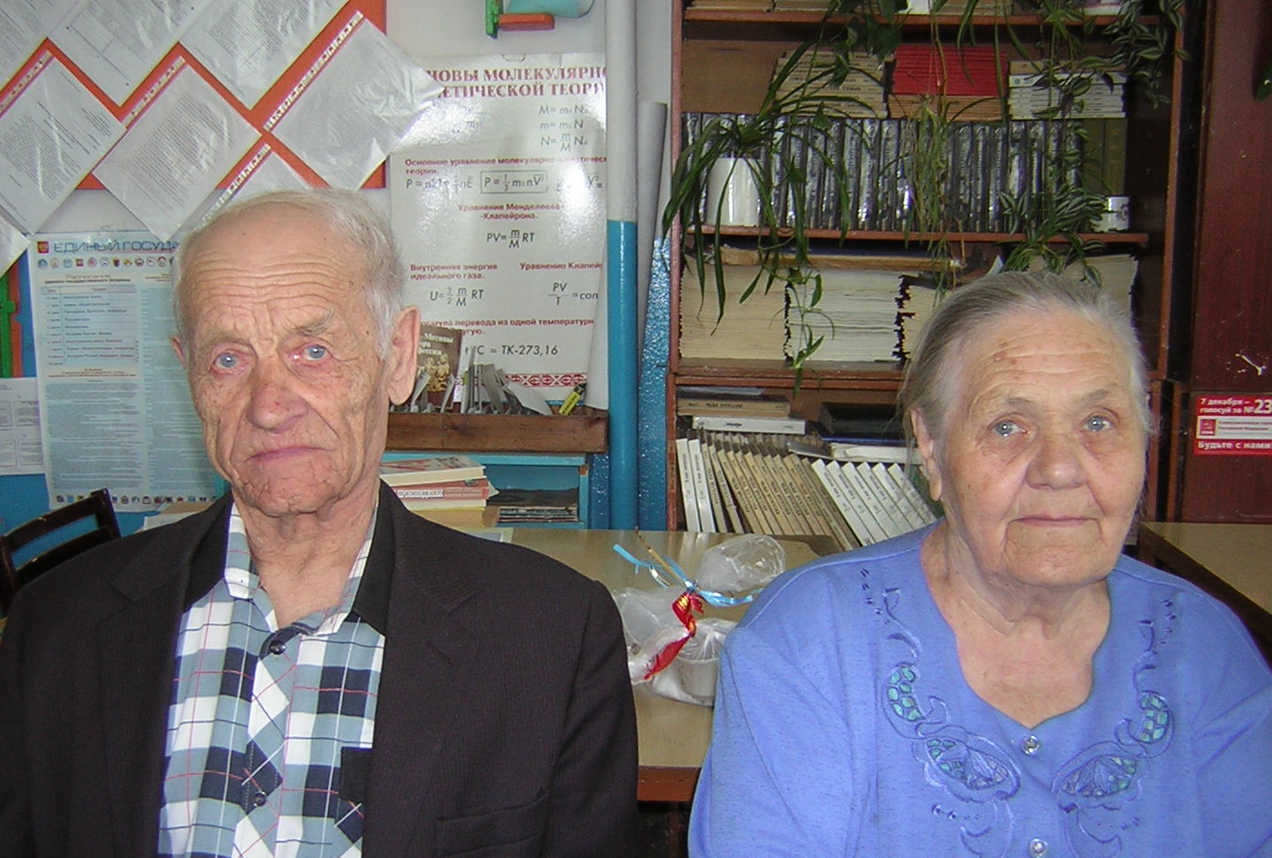
Бабаева Анна Васильевна, 1923 года рождения, с. Тюхтет, из крестьян, комсомолка. На фронтах с июня 1942 года. В августе 1945 года демобилизовалась из армии.
«Позывные Победы»
Детские и юношеские годы прошли в родном селе. Всегда жизнерадостная, веселая, с улыбающимся, добрым личиком девушка жила обычной повседневной жизнью сельчан. Как и многие одноклассники, училась, трудилась по дому и в местном колхозе. Окончив школу, поступила в Томское фармацевтическое училище, поскольку с детских лет мечтала в белом халате выдавать людям лекарства. Сообщение о войне застало Анну в Томске. В июне 1942 года комсомолка Анна Болтикова уходит на фронт. Вначале краткосрочные курсы, а затем в составе 17 полка связи, в числе многих, отправляется на передовую. Прошла Анна телефонисткой вместе с частями нашей армии до Берлина. Боевое крещение приняла у Молдавской столицы Кишинев. Добрая, милая сибирская девушка наяву не только услышала, но и увидела, что значит слово ВОЙНА. Наши войска с боями упорно продвигались на запад, преодолевая на пути сильное сопротивление гитлеровцев. Рота связистов последовательно двигалась за наступающими советскими частями.
... Утро 9 мая застало Анну Васильевну за коммутатором. Красные огоньки щитка мигали беспрерывно. Переключая абонентов, невольно услышала: «Война окончена! Фашистская Германия капитулировала!» - звучал голос начальника связи полковника Смолина. Словно сильной волной снесло телефонистку со стула.
А вот, что столько лет прошло со Дня Победы - не верится. Словно вчера это было. Очень уж тяжелы раны этой войны, чтобы забыть о них, они свежи в памяти фронтовиков.
Родина высоко оценила ратный и мирный труд Анны Васильевны: медаль "За освобождение Польши", "За взятие Берлина", "Ветеран труда", "100-летия со дня рождения В.И. Ленина, другие юбилейные медали…
* * * * * * * * * * * *

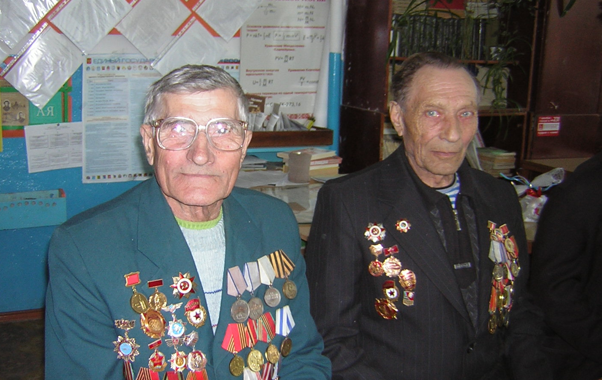

Демко Сергей Демьянович (слева), родился в 1925 году в деревне Рубино Тюхтетского района. Из крестьян. Образование 7 классов. Призван в Красную Армию в феврале 1943 года. Окончил краткосрочные курсы Новосибирского пехотного училища. На фронтах Великой Отечественной войны с мая 1943 года. Сержант, командир отделения 22 стрелкового полка 8 гвардейской дивизии, 16 стрелкового полка 5 гвардейской Звенигородской орденов Суворова и Красного Знамени воздушнодесантной дивизии. Прошёл порогами войны от Курска до Праги. Дважды ранен, демобилизовался в 1947 году.
«Где же вы теперь, друзья-однополчане!..»
В начале 1943 года призывают в армию и направляют учиться в Новосибирское пехотное училище. Заниматься долго не пришлось. Через несколько месяцев, не закончив курса обучения, он вместе с другими курсантами в звании сержанта был направлен на Фронт.
Свое первое боевое крещение 18-летний командир отделения получил на Орловско-Курской дуге, где в составе 22-го стрелкового полка знаменитой 8-й стрелковой дивизии отбивал ожесточенные атаки гитлеровцев. В осеннее наступление солдат дошел до Полтавы, где в одном из боев получил тяжелое ранение. Очнулся уже в палате одного из прифронтовых госпиталей. Потекли длительные дни и ночи, заполненные одним стремлением - скорее вылечиться и продолжить бить врага. Молодой организм оказался сильным, здоровье пошло на поправку.
И опять фронт, только вот попасть Сергею Демьяновичу в свою родную часть не удалось. В составе 16 стрелкового полка пятой гвардейской дивизии он принимал участие в Ясско-Кишиневской операции, прошёл по дорогам Румынии, Болгарии, Венгрии, освобождал Будапешт, бои за который особо запомнились сибиряку.
«Будапешт - крупнейший в юго-восточной Европе узел железных и шоссейных дорог, а также водных путей, ведущих в Вену, Братиславу и южные районы Германии. Овладев Будапештом, Красная Армия получала возможность наступать вглубь Венгрии, в Австрию и южную Германию. Командование вермахта понимало всю опасность создавшегося в районе положения и поэтому принимало все меры к тому, чтобы удержать город. Сняв войска с других фронтов, в том числе с Западного, они сосредоточили у столицы Венгрии мощный кулак из танков, пехоты и артиллерии и подготовили наступление, наметив его на 21 декабря 1944 года.
В эти же дни готовились к наступлению и советские войска. Перед гвардейцами-звенигородцами была поставлена задача: прорвать сильно укреплённую и глубоко эшелонированную оборону противника - линию "Маргарита", овладеть важным узлом железных и шоссейных дорог - городом Секешфехервар.
21 декабря 1944 года после мощной артиллерийской подготовки и массовых ударов авиации гвардейцы перешли в наступление, с первых минут бой принял ожесточённый характер. 16-й гвардейский стрелковый полк, подавляя огневые точки противника, наступал на восточную часть города Секешфехервар. Немцы встретили из плотным артиллерийско-миномётным и ружейно-пулемётным огнём. Участились налёты вражеской авиации. К двенадцати часам части дивизии, преодолевая огневое сопротивление, вышли на южную окраину города, но неоднократные атаки пехоты и танков противник не дали возможности развить успех. До наступления темноты гитлеровцы бросали в бой всё новые и новые силы, пытаясь нанеси удар нашим войскам во фланг. Их пехоту поддерживали танки. Hа утро 22 декабря был намечен штурм города, который должен был начаться после залпов PC "катюш". Однако, как это часто бывает на войне, случилось непредвиденное. Ночью десантники нашего полка просочились на южную окраину города и захватили часть домов. Как назло над полем боя сгустился сильный туман, и не удалось найти КП соединения "катюш", чтобы уточнить план артподготовки. В результате залп "катюш" пришёлся по батальонам дивизии, захватившим окраину города. К несчастью, были потери от своего огня, многих ребят потерял и наш взвод», - закончил свой рассказ Демко Сергей Демьянович.
Тяжёлые кровопролитные бои и атаки на восточной окраине города продолжались в течение всего дня. Полки 5-й гвардейской Звенигородской дивизии, поставив всю артиллерию на прямую наводку, расстреливали врага в упор. К 22 часам она была полностью очищена от врага. Однако противник продолжал оказывать упорное сопротивление. К утру 23 декабря он подтянул свежие силы и возобновил контратаки.
«Бои на улицах города шли тяжёлые и жестокие. Много инициативы и смелости проявили бойцы нашего 16-го гвардейского полка. Выбивая врага из каждого дома, из подвалов и других укрытий. Артиллерия в уличных боях вела стрельбу прямой наводкой. К концу дня 23 декабря 1944 года город Секешфехервар был полностью очищен от противника гвардейцами 5-й гвардейской дивизией. На следующий день Верховный Главнокомандующий объявил в приказе благодарность всем участникам этих боёв. Гвардейцы-звенигородцы с гордостью слушали сообщение о том, что столица Родины Москва салютует им двадцатью артиллерийскими залпами из двухсот двадцати четырёх орудий. Гвардейцы шутили: легче было взять город Секешфехервар, чем выговорить его название», - улыбаясь, закончил свои воспоминания гвардеец Демко С.Д.
А дальше? Дальше в составе 5-й гвардейской продвигался их полк дорогами войны на южный берег Дуная в район Эстергома, I Будапешта, Замой, Вену. Свой фронтовой путь закончил Сергей Демьянович перед Прагой, где за день до окончания войны получил второе тяжелое ранение. На этот раз к больничной койке он был прикован надолго. Бессонные ночи, постоянно мучили бесконечные мысли о будущей судьбе. Как жить дальше? Этот вопрос был самым больным.
Своими думами делился с окружающими неохотно, но с одним из них, соседом по палате, многое уже повидавшим в жизни, был откровенен.
- Поступай-ка, Сергей в военное училище посоветовал он как-то в разговоре. – «Чувствую, что тебя тянет к армейской службе. Служил ты неплохо, судя по твоим наградам, так что после госпиталя попытай счастья».
Долго раздумывал Сергей над словами старшего товарища. Конечно, тянуло домой в Рубино, но огромное было желание стать кадровым военным. И когда после излечения на врачебной комиссии ему сказали, что он может служить дальше, то все сомнения исчезли.
-Буду поступать в училище, - с таким решением приехал он в Ташкент, где находилось танковое училище. Как фронтовика, его приняли сразу.
Учился заинтересованно, всецело увлечённый мечтой стать офицером. Беда подкралась неожиданно. Беспокоили ранения, и Сергей был вынужден по состоянию здоровья проститься со своей мечтой.
После демобилизации старший сержант возвращается в родные края, где все последующие годы работал в колхозе, школе. Все послевоенные годы он поддерживал связь с друзьями-однополчанами, а летом 1991 году в Москве состоялась его встреча с однополчанами 5-й гвардейской Звенигородской орденоносной воздушно-десантной дивизии.
* * * * * * * * * * *
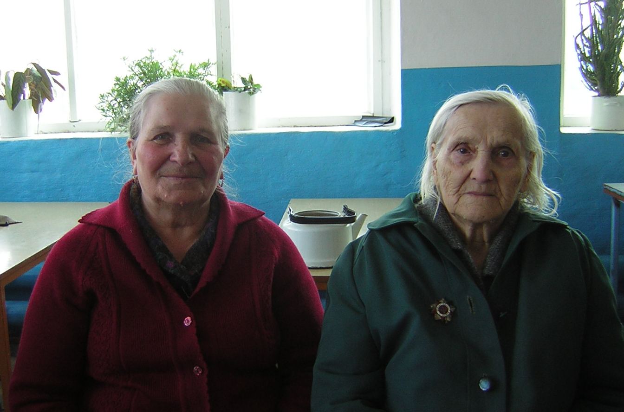
Клишина Надежда Матвеевна (справа), родилась в 1916 году в с Лазареве Тюхтетского района, из крестьян, образование - 7 классов, комсомолка. На фронтах ВОВ 1942-1945 гг.
«Надежда»
Надежда! Как много значит это слово. Особенно она нужна была, когда фашистские захватчики напали на нашу Родину. Надежда на победу, на счастье и будущее, надежда перехитрить смерть. Герой нашего рассказа тоже - Надежда. Жила в многодетной семье села Лазарево простая, скромная, с любопытным ласковым взглядом, чистым добрым сердцем сельская девчушка Наденька Тихонова. С малолетства разбиралась в хозяйских делах, она была прекрасной помощницей мамы, помогала нянчить и растить младшеньких. Чего говорить, дел было невпроворот, родители работали в хозяйстве колхоза, а Наденька домовничала.
Так шло все своим чередом, пока не окончила начальную школу села Лазарево. В пятом классе поехала в Тюхтетскую семилетнюю школу. Уж больно хотелось учиться, да и способная была к тому же девочка. После окончания школы работала в райпотребсоюзе, откуда и была призвана на фронт, где уже воевали отец и брат. Было это в сентябре 1942 года, а попала она в авиачасть на должность заведующей складом боеприпасов. Сначала служила на Дальнем Востоке, а потом под Сталинградом, закончила войну в Георгиу-Деж.
Работа была очень ответственной: отпускала боеприпасы, обмундирование для лётчиков. Должность у Надежды Матвеевны считалась офицерской. За работу ценили все, а она старалась изо всех сил, за что имеет награды: орден Отечественной войны II степени, медаль "За победу над Германией", юбилейные награды. Вспоминая военные годы, Надежда Матвеевна Клишина скорбит по тем, кто отдал жизнь за Родину. Это были молодые, красивые парни, не возвратившиеся из полета. Горькими были те поминки и салюты. Сколько ужасов насмотрелась, а привыкла, по каждому погибшему плакала. Уволилась в запас в сентябре 1945 года.
* * * * * * * * * * * *

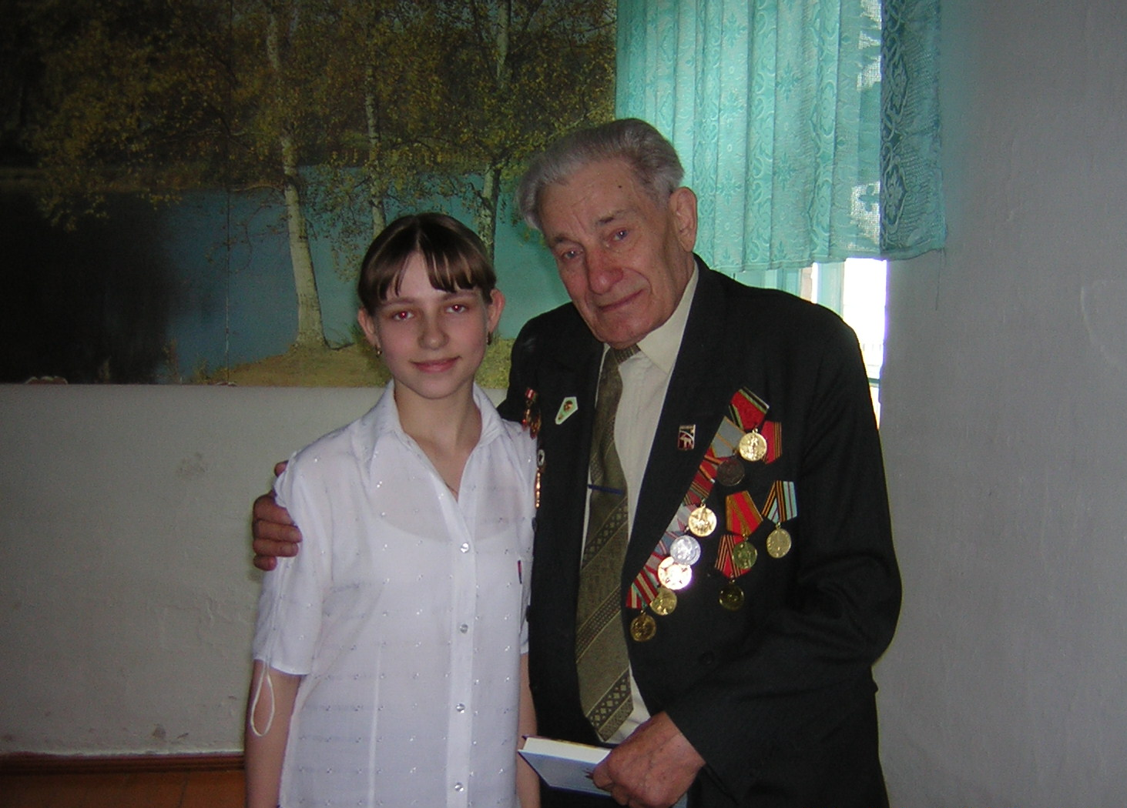

Кулагин Иван Иванович, 1925 года рождения, деревня Ивашиха Партизанского района, из крестьян, образование средне специальное. Призван в армию 1942 году. Снайперская школа. На фронтах ВОВ 1943-1944гг., пулемётчик 351 дивизии 4-ой армии, 2-ой Прибалтийский фронт. 1945- в охране железнодорожных составов по вывозу раненых из Германии. Демобилизовался в 1946 году.
«Он видел смертный ужас пепелища»
Биография поколения, к которому принадлежит Иван Иванович Кулагин, интересна, сложна и героическая. Хорошо учился паренек, много читал, гонял голубей, занимался в школьном кружке стрельбой, имел значок Ворошиловского стрелка 2-й степени. Окончание девятого класса у Кулагина совпало с началом войны. Едва узнав эту страшную весть, он пошёл в военкомат.
- «Иди отсюда и не мешай работать. Мал еще. Подрастешь, сами возьмём», - сказал ему пожилой военком-майор.
Он поступает в Рыбинский сельскохозяйственный техникум. Знание в совершенстве стрелкового оружия, умение метко стрелять не осталось незамеченным, Кулагина и пятерых его товарищей вызвали в военкомат. Год учебы в Барнаульской снайперской школе, и вот фронт, передовая. Воевать снайпером ему не удалось - попал в отдельный лыжный батальон. Пять месяцев не выходили солдаты из боев. Двести сорок километров через объятые пожаром Великие Луки, по болотам и топям Полесья прошагал курсант училища, и у города Невеля влились в 4-ую ударную армию, 358 дивизию. Особо тяжело было на подступах Витебску, но освобождать этот город Ивану Кулагину не пришлось - батальон перебросили в деревню Волково.
С другом Михаилом Чеславлевым из города Ачинска оказался во взводе разведки и Иван. В одну из Февральских ночей 1944 года получили задание выбить немцев из Волково, продвинуться как можно дальше вперед. Ночью, рассредоточившись в ста метрах от окопов, по команде подползли к вражеским окопам, забросали их гранатами, автоматной очередью выбили их из окопов и, не дав врагу опомниться, скатились к реке, перешли вброд на противоположный берег…
Уже замаячили силуэты крайних домов, как вдруг наперерез бегущим - ударила свинцовая струя пуль. С правого фланга бил станковый пулемет... Вжались в снег. Холод обледенил одежду. Взводный шепнул Кулагину: "Уничтожить!". Под огнем Иван крадется к вражескому пулемету, где видит силуэты Фашистов. Бросок. В падении он шлет гранату. Захлебнулся пулеметный лай.
-«Ура!» - слышит Кулагин, и, поднявшись во весь рост, устремляется в атаку. Навстречу эсэсовцы. "Рукопашная!" - успевает подумать и с размаха падает в снег Иван. Михаил Чеславлев гудит на ухо: "Спокойно, Ваня". Чуть поднявшись, Михаил бросает гранату. Взрыв - и пулемет с пулемётчиком взлетает в воздух. Отборных солдат подбирал Гитлер в части СС. Вынесло одного и на Кулагина. Рот распахнут в реве, глаза круглые. Прыгнул. Но присел Кулагин. А когда наплыла килограммовая туша; Иван мгновенно ударил в живот эсэсовца углом приклада автомата и тут же отпрянул в сторону и вперёд. Товарищи за спиной обработали до "кондиции" немца. В пылу рукопашной загнали врага в лес. Контратака… Отбили… Кончились патроны… Пришлось отходить.
У здания школы три немецких танка сонно повесили орудийные золы. Ни одного выстрела. Видимо, вышло горючее, и кончились боеприпасы, так мы решили. Набили диски боевыми патронами, прихватили побольше фанат и снова вперёд. Но атака «захлебнулась». Заговорили танки, те самые «мертвые». Да как заговорили! Огородами впятером пробились к школе. Иван выглянул из-за угла и бросил гранату в танк. Взрыв! Он снился с грохотом пушки другого танка. Кулагина отбросило на противоположную стену. Очнулся в полной тишине, хотя кругом грохотало - контузило. Отстреливаясь, с пятнадцатью товарищами заняли круговую оборону в каменном складе, полтора суток держали оборону до прихода своих. Здесь Ивана Ивановича Кулагина тяжело ранило. Очнулся уже в госпитале, где пробыл долгий год, но всё же врачи вернули ему жизнь. А памятью о тех далеких военных днях служат боевые награды, среди которых орден Красной Звезды.
В центре с девочкой Кулагин И.И. с факелом Вечного огня, привезенного эстафетой от вечного огня с могилы неизвестного солдата в Москве. На пути к памятнику воинам –Тюхтетцам.
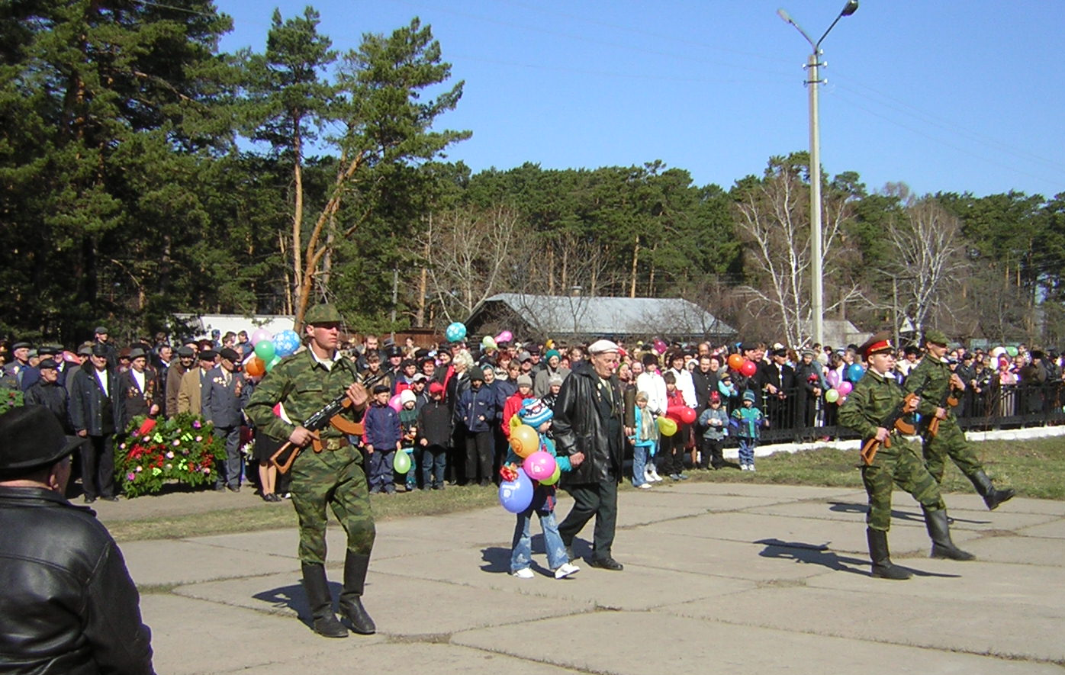

* * * * * * * * * * * *
Я представила лишь некоторые истории героев Великой Отечественной войны. Человек должен помнить о своих корнях, тогда история страны не будет казаться далёкой, а события – не касающиеся тебя, твоей семьи…
Занимаясь исследовательской работой, достигая поставленной цели, я увидела, что события Великой Отечественной войны не обошли стороной наш Тюхтетский народ.
Каждый посильно приближал Победу над фашистской Германией и искренне любил свою Родину.
Каждый из участников Великой Отечественной войны был готов отдать за свободу собственную жизнь, о чём свидетельствуют полученные боевые награды.
К сожалению и сегодня остаются белые пятна в истории. Я увидела, что утеряны ценные данные, важные вещественные источники, повествующие о той войне и, главное, безвозвратно уходят её участники…
Сегодня из участвовавших в Великой Отечественной войне моих родственников, в живых ни осталось ни одного.
История Великой Отечественной войны складывается не только из сводок Информбюро и официальной информации, а из повседневных событий, которые сохраняются в памяти отдельными её участниками.
Люди должны помнить о событиях этой страшной войны. Говорят, что умершие живут с нами до тех пор, пока мы о них помним.

«Тот, кто не помнит своего прошлого,
осуждён на то, чтобы пережить его вновь».
Джордж Сантаяна

В работе использованы материалы с разрешения их владельцев.
* * * * * * * * * * * *

